2022年度四川省开江县公共资源交易服务中心“三公”经费公开

一、 “三公”经费财政拨款支出决算总体情况说明
2022年“三公”经费财政拨款支出决算为0。06万元，完成预算100%，较上年增加0.06万元，增长100%。决算数小于预算数（或与预算数持平）的主要原因是新增接待。
（注：上述“预算”口径为全年预算数，包括一般公共预算和政府性基金预算财政拨款支出决算情况。）

二、“三公”经费财政拨款支出决算具体情况说明
2022年“三公”经费财政拨款支出决算中，因公出国（境）费支出决算0万元，占0%；公务用车购置及运行维护费支出决算0万元，占0%；公务接待费支出决算0.06万元，占100%。具体情况如下：
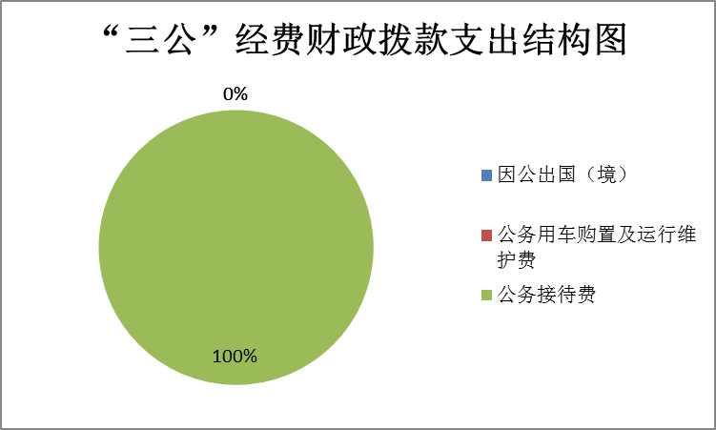
（图7：“三公”经费财政拨款支出结构）（饼状图）
1.因公出国（境）经费支出0万元，完成预算0%。全年安排因公出国（境）团组0次，出国（境）0人。因公出国（境）支出决算比2021年增加/减少0万元，增长/下降0%。主要原因是未因公出国（境）。
2.公务用车购置及运行维护费支出0万元,完成预算0%。公务用车购置及运行维护费支出决算比2021年增加/减少0万元，增长/下降0%。主要原因是无公务车。
截至2022年12月底，单位无公务用车。
3.公务接待费支出0.06万元，完成预算100%。公务接待费支出决算比2021年增加0.06万元，增长100%。主要原因是中心公务接待次数增加。
其中：
国内公务接待支出0.06万元，主要用于接待渠县中心赴开江县公共资源交易服务中心学习 (开展业务活动开支的用餐费)。国内公务接待1批次，9人次（不包括陪同人员），共计支出0.06万元，具体内容包括：用餐费。
中心无外事接待支出。

三、附表
财政拨款“三公”经费支出决算表
 |  |  |  |  |  |  |  |  |  |  |  |  |  |  |  |  |  |  | 公开09表
部门：开江县公共资源交易服务中心 |  |  |  |  |  |  |  |  |  |  |  |  |  |  |  |  |  |  | 金额单位：元
预算数 |  |  |  |  |  |  |  |  |  | 决算数
合计 | 因公出国（境）费 |  | 公务用车购置及运行维护费 |  |  |  |  | 公务接待费 |  | 合计 | 因公出国（境）费 |  |  | 公务用车购置及运行维护费 |  |  |  |  |  | 公务接待费
合计 |  |  | 小计 | 公务用车购置费 |  | 公务用车运行维护费 |  |  |  | 合计 |  |  |  | 小计 |  | 公务用车购置费 | 公务用车运行维护费 |  |  | 公务接待费
1 | 2 |  | 3 | 4 |  | 5 |  | 6 |  | 7 | 8 |  |  | 9 |  | 10 | 11 |  |  | 12
0.06 |  |  |  |  |  |  |  | 0.06 |  | 0.06 |  |  |  |  |  |  |  |  |  | 0.06
注：本表反映部门本年度财政拨款“三公”经费支出预决算情况。其中，预算数为“三公”经费全年预算数，反映按规定程序调整后的预算数；决算数是包括当年财政拨款和以前年度结转资金安排的实际支出。

